JELOVNIK ZA PRODUŽENI BORAVAK, STUDENI 2020. GODINE
DATUM | DAN |  | 1. OBROK |  |  | 2. OBROK |  |  | 3. OBROK
04.11.2020 | SRIJEDA |  | Salama, sir, pecivo, čaj s medom |  |  | Fino varivo sa puretinom, kruh |  |  | Kolač
05.11.2020 | ČETVRTAK |  | Linolada, pecivo, mlijeko |  |  | Pašta šuta, kruh, salata |  |  | Jogurt
06.11.2020 | PETAK |  | Pecivo, čajna, sir topljeni, čaj s medom |  |  | Ribe pire brokula, kruh |  |  | Voće
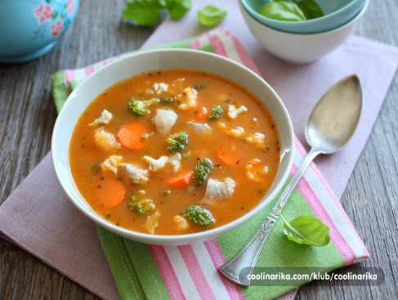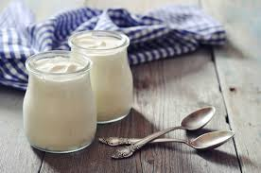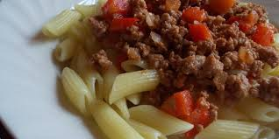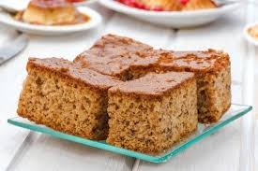
09.11.2020 | PONEDJELJAK |  | Čokolino, mlijeko, voće |  |  | Ćufte, pire i kruh |  |  | Sok
10.11.2020 | UTORAK |  | Med maslac pecivo, mlijeko |  |  | Bolonjez, kruh |  |  | Jogurt
11.11.2020 | SRIJEDA |  | Linolada, pecivo, mlijeko |  |  | Varivo od mahuna sa puretinom, kruh |  |  | Kolač
12.11.2020 | ČETVRTAK |  | Šunka, sir, pecivo, čaj s medom |  |  | Đuveđ sa svinjetinom, kruh |  |  | Čokoladno mlijeko
13.11.2020 | PETAK |  | Marmelada, pecivo, čaj s medom |  |  | Grah i ječam s buncekom, kruh |  |  | Voće
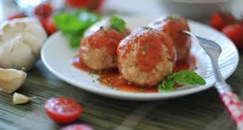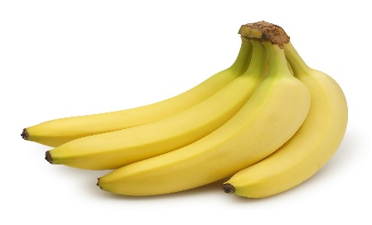
16.11.2020 | PONEDJELJAK |  | Svježi sir, kuhano jaje, jogurt, kruh |  |  | Rižoto od piletine, kruh |  |  | Jogurt
17.11.2020 | UTORAK |  | Salama, sir, pecivo, čaj s medom |  |  | Gulaš sa tijestom, kruh, salata |  |  | Puding
19.11.2020 | ČETVRTAK |  | Linolada, pecivo, mlijeko |  |  | Palenta, jogurt, voće |  |  | Čokoladno mlijeko
20.11.2020 | PETAK |  | Med maslac pecivo, čaj s medom |  |  | Riba, pire brokula, kruh |  |  | Voće
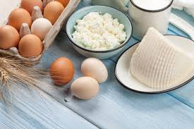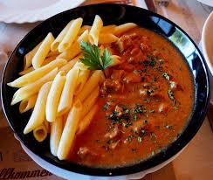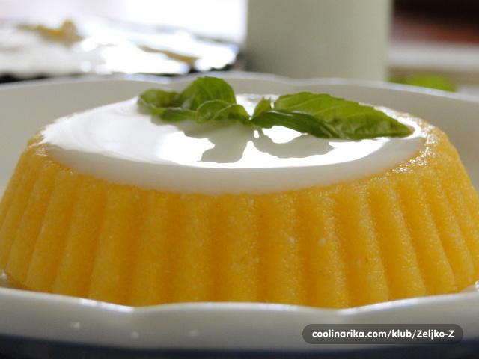
23.11.2020 |  | PONEDJELJAK |  | Linopillows, mlijeko |  |  |  | Ćufte, pire, kruh | Čokoladno mlijeko
24.11.2020 |  | UTORAK |  | Mlječni namaz, pureća de luxe, mlijeko |  |  |  | Sekeli gulaš, pire, kruh | Sok
25.11.2020 |  | SRIJEDA |  | Linolada, pecivo, mlijeko |  |  |  | Piletina sa tjesteninom, kruh, salata | Jogurt
26.11.2020 |  | ČETVRTAK |  | Griz na mlijeku sa čokoladom |  |  |  | Fino varivo sa puretinom, kruh | Kolač
27.11.2020 |  | PETAK |  | Šunka, sir, pecivo, čaj s medom |  |  |  | Grah i tijesto sa slaninom, kruh | Voće
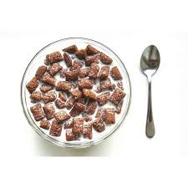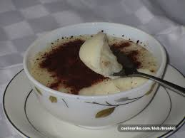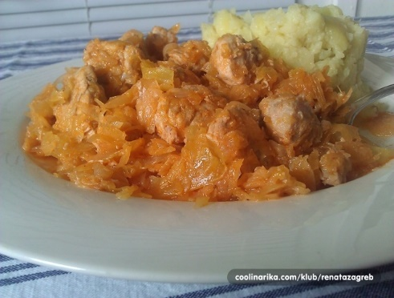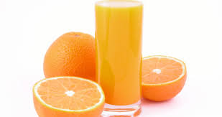
30.11.2020 |  | PONEDJELJAK |  |  | Linolada, pecivo, mlijeko |  | Ribe pire brokula, kruh |  |  | Voće

*slike su simbolične *jelovnik je promjenjiv

